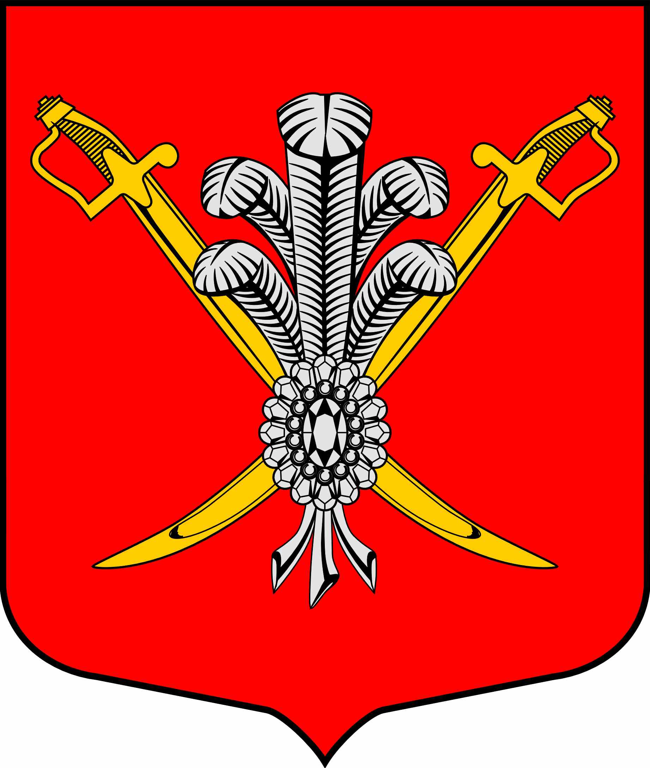

ВНУТРИГОРОДСКОЕ МУНИЦИПАЛЬНОЕ ОБРАЗОВАНИЕ
САНКТ-ПЕТЕРБУРГА МУНИЦИПАЛЬНЫЙ ОКРУГ КОЛОМЯГИ
(МО КОЛОМЯГИ)

ГЛАВА МестнОЙ администрациИ

РАСПОРЯЖЕНИЕ
07.12.2018 № 106

/По основной деятельности/

Об утверждении плана проведения проверки соблюдения трудового законодательствах в подведомственных МА МО Коломяги учреждениях

В соответствии с Трудовым законодательством Российской Федерации, Законом Санкт-Петербурга от 07.12.2016 №683-121 «О ведомственном контроле за соблюдением трудового законодательства и иных нормативно-правовых актов, содержащих нормы трудового права, в Санкт-Петербурге», Положением о ведомственном контроле за соблюдением трудового законодательства и иных нормативных правовых актов, содержащих нормы трудового права в учреждениях, подведомственных местной администрации внутригородского муниципального образования Санкт-Петербурга муниципальный округ Коломяги (утверждено Распоряжением от 17.10.2018 № 81):

- Утвердить план-график проведения ведомственного контроля в 2019 году, согласно Приложения к распоряжению.
- Разместить план-график проведения ведомственного контроля в 2019 году на официальном сайте МО Коломяги.
- Контроль за исполнением настоящего распоряжения оставляю за собой.

Глава местной администрации В.Д. Крылов

Приложение
к распоряжению Главы МА МО Коломяги
от 07.12.2018 № 106

«УТВЕРЖДАЮ»
Глава местной администрации МО Коломяги

В.Д. Крылов
«___» ______________ 2018 года

ПЛАН
проведения проверок
соблюдения трудового законодательства и иных нормативных правовых актов, содержащих нормы трудового права в учреждениях, подведомственных местной администрации внутригородского муниципального образования Санкт-Петербурга муниципальный округ Коломяги в 2019 году

№  п/п | Наименование учреждения | предмет проверки | проверяемый период | срок проверки
1 | 2 | 3 | 4 | 5
1 | Муниципальное бюджетное учреждение «Развитие» | соблюдение трудового законодательства и иных нормативных правовых актов, содержащих нормы трудового права | 2017 – 2018 годы | февраль 2019 года

